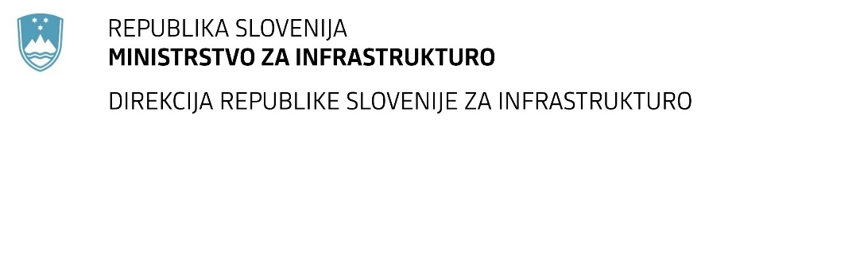

Številka: | 43001-181/2021-01 |  | oznaka naročila: | A-107/21 S
Datum: | 29.06.2021 |  | MFERAC: | 2431-21-000703/0

SPREMEMBA ROKA ZA ODDAJO IN ODPIRANJE PONUDB
za javno naročilo

Izdelava PZI ureditve R3-717/5614 Cankova-Gerlinci in R3-717/5616 Gerlinci-MP

Obvestilo o spremembi razpisne dokumentacije je objavljeno na "Portalu javnih naročil" in na naročnikovi spletni strani.

Obrazložitev sprememb:
Rok za oddajo ponudb: 14.7.2021 ob 10:00

Odpiranje ponudb: 14.7.2021 ob 10:01

Rok za sprejemanje ponudnikovih vprašanj: 5.7.2021

Garancija za resnost ponudbe velja na prvotno predviden rok za odpiranje ponudb.

Spremembe so sestavni del razpisne dokumentacije in jih je potrebno upoštevati pri pripravi ponudbe.

